一般強化部会事業報告
川口市テニス協会
一般強化部会

（１）一般強化部会より

2022年度のスポーツ界は、サッカーW杯，野球のWBCに日本中が熱狂し、感動を共有しました。 W杯やWBCを見ていて思うことは、代表選手に必要なことは技術とは別に皆が応援したくなる選手であるということ、それは代表選手の人間力、ということです。
川口市テニス協会においてもJOCの「人間力なくして競技力向上なし」というスローガンのもと、JTAが推進しているスポーツインテグリティへの取組みを始めました。
一般強化事業は2022年度より、2つのカテゴリーで代表選手を公募し、強化練習会を行っています。選抜された代表選手には、それぞれの目標に向けての活動をサポートすると同時にスポーツインテグリティの推進活動を行っていきます。

（２）第３7回埼玉県都市対抗テニス大会の報告

【 出場選手 】
一般男子S / D | 一般女子S / D | 45歳以上男子D | 45歳以上女子D | 55歳以上男子D
森 英章  （GSF） | 遠藤 千春  (ウルトラM） | 浅井 正之  （川口市役所） | 田嶋 加奈子  （ストイックス） | 矢作 淳  （川口市役所）
野畑 祐一  （佐藤牧場） | 諸我 歩実  （ＮＳＫ） | 中川 仁  （NSK） | 駒津 芳江  (ライズ) | 長谷川 孝司  （西川口TC）
林俊喜(予選)
（GSF）
保土田 優士 (本戦)
(佐藤牧場)

【 大会結果 】
11/6（日）
第３7回都市対抗南部地区テニス大会
準優勝 県大会出場決定

2023/1/21（土），22（日）
第３7回埼玉県都市対抗テニス大会 ～ 全日本都市対抗テニス大会埼玉県予選 ～ 3位 （優勝=戸田市，2位=さいたま市，4位=越谷市）

＜戦績＞
１回戦 川口市―和光市 ４－３
２回戦 川口市―春日部市 ４－３
準決勝 川口市―戸田市 ３－４
３位決定戦 川口市―越谷市 ４－３

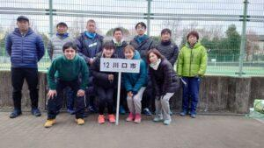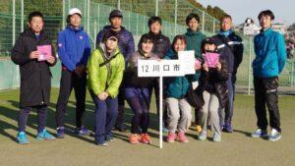

＜戦評＞
初日、和光市を4-3、春日部市を4-3で破り翌日に駒を進めました。
翌日の準決勝は南部地区予選会で勝っている戸田市との対戦でしたが大接戦の中、紙一重の差3-4で敗れました。3位決定戦は越谷市でしたが接戦を制して4-3で川口市の勝利となりました。
ほとんどが最終種目のシングルに、それもワンポイントにかかっていたという際どいものであり、令和５度に向け、手ごたえを感じる試合となりました。

（３）令和５度強化選手公募について

本年度より、特別強化練習会と称して、川口市から埼玉県大会以上の大会で活躍できる選手の育成を目的とした練習会を実施しております。この練習会を通じて、都市対抗選手、特別強化選手双方の向上となるように継続して実施していきます。
また、一般強化A,B女性選手へのコーチレッスンの機会を設けることができました。参加頂いている選手達からも大変好評頂いており練習の質向上に繋げることができたかと思います。
令和5年度の活動におきましても、都市対抗選手及び特別強化選手の更なる強化のため協会員の中から広く公平公正に公募致します。

※強化選手の公募は、5/13より開始の予定です。

